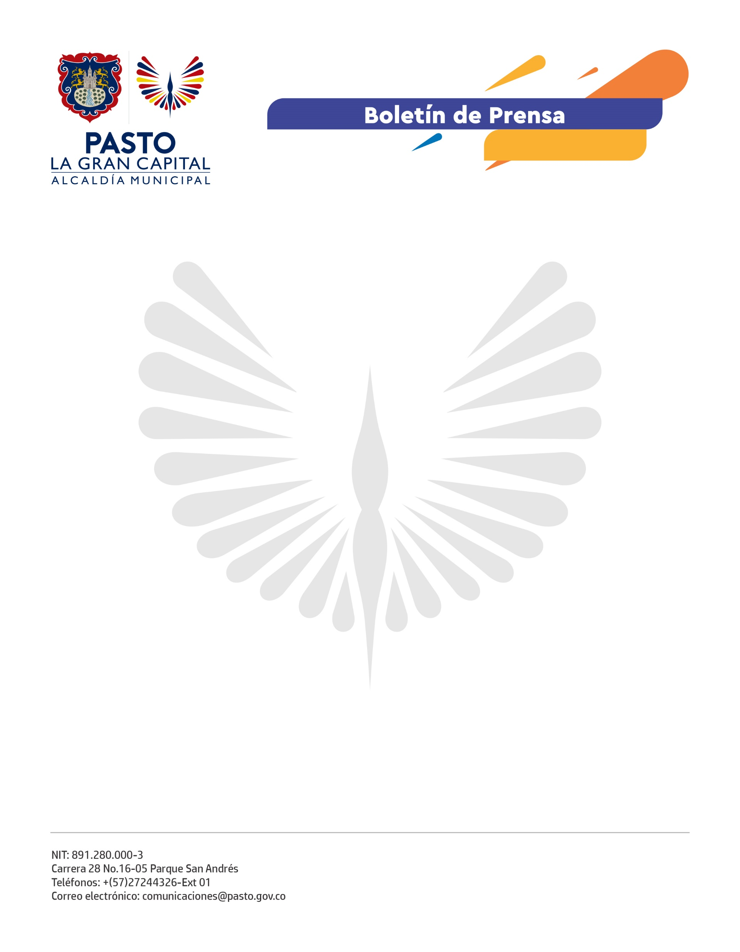
No. 519
12 de octubre de 2021

ALCALDÍA DE PASTO SE UNIÓ A LA GRAN SEMBRATÓN NACIONAL

La Alcaldía de Pasto se unió a la Gran Sembratón Nacional con la siembra de 2.500 árboles nativos en la zona rural y urbana del Municipio de Pasto, un compromiso pactado con el Ministerio de Ambiente a través de la estrategia de Biodiverciudades.

“Gracias a estas jornadas podemos recuperar las especies nativas que se han ido perdiendo con el desarrollo. A medida que sembramos vamos llenando de vida el planeta que nos acoge, por esto debemos cuidar la tierra que es nuestra madre, cuidemos todas las especies que en ella habitan para vivir en paz y armonía con el ambiente” expresó el participante, Daniel Castro.

La Administración Municipal, a través de la Secretaría de Gestión Ambiental, se articuló con entidades públicas y privadas como: Avante, Clínica Pabón, Ejército Nacional de Colombia, ICBF, Fundación Eco Ciudad, Policía Ambiental, Grupo Exploraciones Nariño, Colegio La Inmaculada y los habitantes de los corregimientos de Buesaquillo, Dolores y San Fernando.

El secretario de Gestión Ambiental, Mario Viteri Palacios aseguró que: "Nuestra meta como Administración Municipal, es plantar 15 mil árboles en lo que resta del año, con esto estaríamos llegando a un total de 50 mil árboles sembrados en la capital nariñense. Por tal razón, invitamos a la comunidad a tener conciencia en cuanto a la tala de árboles puesto que estas acciones acaban con nuestra vida y la del planeta".

Así, desde Pasto se contribuye con la restauración, conservación y protección del patrimonio natural del país, catalogado como uno de los más biodiversos del mundo y se aporta a la meta de los 180 millones de árboles nativos sembrados en el territorio nacional, que a la fecha ya supera los 70 millones de árboles, a los que se suman los 5 millones de la Sembratón Nacional.

